參展單位介紹基本資料 (出現於活動相關文宣品資訊，如展覽手冊、活動官網單位介紹)

【參展單位基本資料】出現於攤位招牌、展覽手冊&地圖、活動網站單位介紹)
▎攤位名稱 |  | ▎攤位英文名稱
【公開聯繫方式】放置於活動官網-參展單位介紹中
▎聯絡電話 |  | ▎Email
▎單位網址
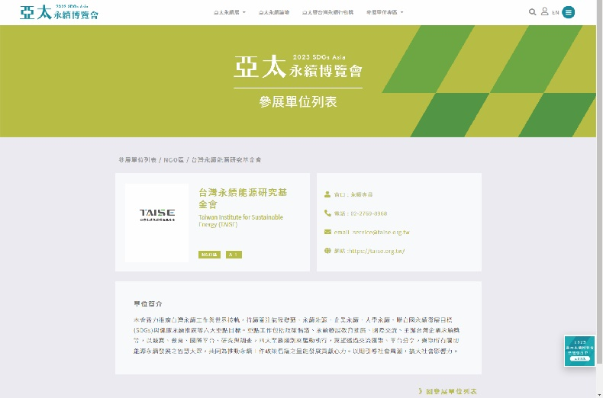
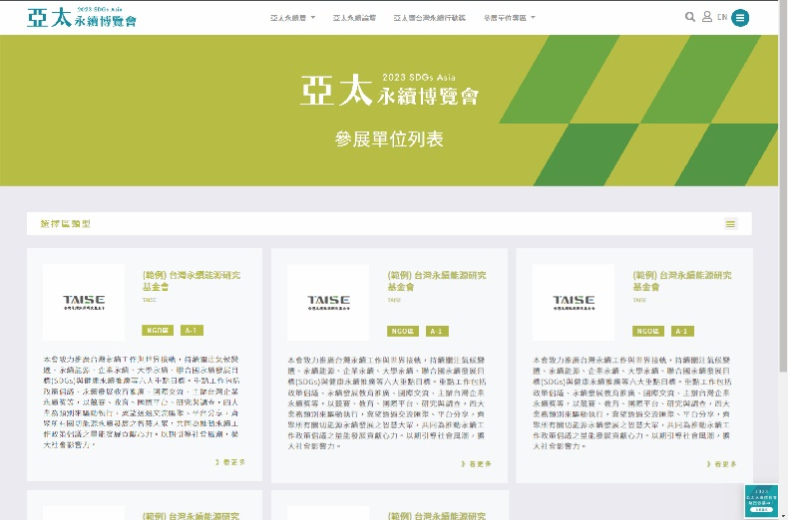
＊參展單位介紹頁面示意圖

公司/單位簡介
中文簡介（建議字數為２００字）

英文簡介（建議字數為２００字）

＊填寫完後請連同LOGO製作檔(ai/pdf 可編輯向量檔格式）一併Email至expo@taise.org.tw

我已詳閱個人資料蒐集聲明，並同意提供個人資料做為活動參加使用。

